WP7平台新浪微博SDK使用说明书

编号：WEIBO_WP7_SDK
版本：WEIBO_WP7_SDK V1.0.1

修订记录
时间 | 文档版本 | 修订人 | 备注
2011/8/03 | 1.0.0 | 李楠(@预备影帝) | 第一版
2011/12/12 | 1.0.1 | 李楠(@预备影帝) | 第二版

WP7平台新浪微博SDK使用说明书 1
概述 3
授权模式 3
SDK使用说明 3
1. 环境安装 3
2. 引入所需SDK类库 3
接口说明 6
1. OAuth1.0 授权页方式 6
2. OAuth1.0用户名密码方式(XAuth) 6
3. OAuth2.0 授权页方式 7
4. Oauth2.0 用户名密码方式 7
5. 刷新access_token(Oauth2.0) 7
6. 微博数据请求 7
7. 调用发送微博界面 8
8. 调用分享微博界面 8
SDK实例使用说明 9
1. 设置SDK所需参数 9
2. Oauth授权页 9
3. OAuth用户名密码方式认证 10
4. 发送微博 11
5. 分享微博 13
6. 微博数据请求 14
返回数据处理及错误处理 15
注意 17
×请求类型× 18
问题反馈 19
【更新日志】 19

概述
新浪微博Windows Phone 7平台官方SDK包提供给第三方开发者OAuth和XAuth两种登录方式、默认的发送/分享微博界面及其它Open API的URL请求，大大简化了第三方集成微博相关服务的难度。当前微博SDK开发包仅支持WP7芒果版Beta2 Refresh SDK开发环境。集成的OPEN API版本为V3版，支持XML和JSON两种数据交换格式，以后会随着OPEN API的版本升级而提高更新的微博SDK包。

授权模式
- OAUTH授权：oauth是一种常见的授权模式，用户可以更安全放心的使用用户身份，而不必把用户名和密码透露给第三方。见实例分析中登录分析。

【Sdk支持OAuth1.0、和OAuth2.0鉴权方式（OAuth2.0中的Password方式近似于XAuth授权，需权限申请）】

- XAUTH授权：xauth授权方式是oauth1.0授权的简化版，目的是对移动客户端有更好的用户体验。见API分析中xauth接口说明。
Notice : xauth授权需要特殊权限的consumer key和secret，具体规则可参考：http://open.weibo.com/wiki/授权机制说明

SDK使用说明

环境安装
安装Windows Phone 7相关开发环境

引入所需SDK类库
(1)直接引入dll:
按默认的开发向导新建自己的开发工程，找到SinaBase.dll、WeiboService.dll、WeiboSdk.dll三个文件并添加对它们的引用。

(2)通过安装向导引入类库：
以WindowsPhoneApplication和WindowsPhoneGame模板为基础，在这两个项目中分别添加了对SinaBase.dll, WeiboService.dll,WeibSDK.DLL的引用，使您可以直接建立支持微博服务应用的项目。

步骤1：安装
点击下图所示两个文件，将此开发向导插件安装到您的Visual Studio中。
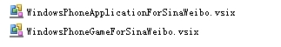
点击*.vsix文件后出现如下对话框：
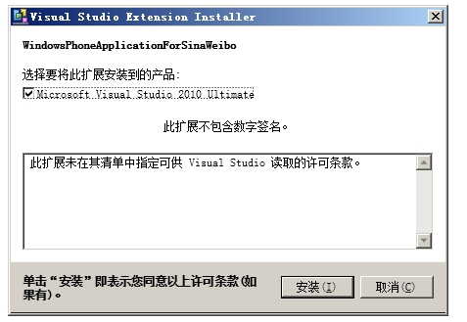

点击安装，安装完毕后出现如下对话框
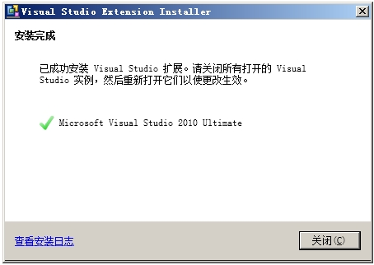

点选关闭，重启或进入您的Visual Studio 2010中，依次选取工具→扩展管理工具，出现如下对话框：
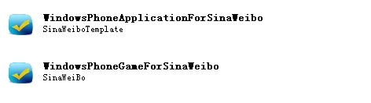
此时向导安装完毕。

步骤2：使用

在新建项目时，会在已安装模板C#条目下出现两个新的模板，如下图所示：
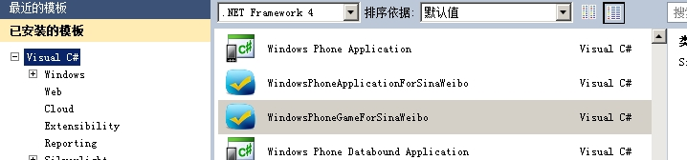

选择你所需要的模板，建立相应工程，工程建立完毕后引用列表中就自动增加了SinaBase, WeiboService,WeiboSDK的引用，为大家开发微博应用提供方便，如下图所示：
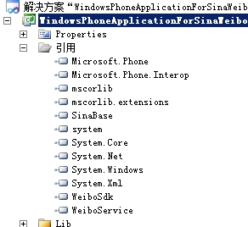

接口说明

OAuth1.0 授权页方式

考虑到用户安全，微博SDK提供跳转到网页形式的OAuth登录。对于网页形式的登陆正确使用WeiboSdk中的”OAuthControl“控件即可。（在模拟器中该控件使用的WebBrowser可能偶尔会有一些问题，建议用真机进行调试）。关于该控件的详细使用见“SDK实例使用说明---OAuth登录”

OAuth1.0用户名密码方式(XAuth)
XAuth登录
接口名称
void XAuthLogin(string userName, string passWord, bool ifSave = false, LoginBack callBack = null)
参数名称 | 作用
userName | 微博账户名
passWord | 微博账户密码
ifSave | 是否由sdk保存密码
callBack | 登录成功/失败的回调

OAuth2.0 授权页方式
使用 “OAuth2_0Control” 控件, 用法同OAuth1.0 授权页方式.

Oauth2.0 用户名密码方式
OAuth2.0 password方式登录
接口名称
void GetAccessToken(string name,string passWord,LoginBack callback)
参数名称 | 作用
userName | 微博账户名
passWord | 微博账户密码
callBack | 登录成功/失败的回调

刷新access_token(Oauth2.0)
利用refresh_token刷新access_token
接口名称
void RefleshAccessToken(string refleshCode,LoginBack callBack)
参数名称 | 作用
refleshCode | 上次获取下来的reflesh_code
callBack | 登录成功/失败的回调

微博数据请求
微博数据请求
接口名称
void RequestCmd(SdkRequestType type, SdkCmdBase data, SdkCallBack callBack, DataType dataType = DataType.XML)
参数名称 | 作用
type | 请求数据类型(见”×请求类型×”)
data | 参数数据(见”×请求类型×”)
callBack | 请求数据后的回调
dataType | 请求数据类型(json/xml)
微博SDK同时支持常规的Open API URL请求的转调用，但具体所需参数需要自己根据Open API接口说明传入。

调用发送微博界面
调用发送微博界面
接口名称
WeiboSdk.SdkSend 类
参数名称 | 作用
Event<SendCompleteEventArgs> Complete | 发送完成后的回调函数
方法 | 作用
Show() | 显示发送微博界面
使用说明
创建这个对象的新实例，设置其回调函数，调用Show()方法。
注意事项
别忘了为对象传入 “AccessToken”和”AccessTokenSecret”

Complete 事件返回参数：
返回值参数信息(SendCompleteEventArgs) | 作用
bool IsSendSuccess | 判定发送微博是否成功
SdkErrorCode ErrorCode | 获取枚举类型的错误代号
string Response | 显示返回的详情信息。

调用分享微博界面
调用分享微博界面
接口名称
WeiboSdk.SdkShare类
参数名称 | 作用
bool IsPicStatus | 是否传入图片地址参数到分享页面
bool IsShowChoosePhotoButton | 是否允许在分享页面中新增，删改图片
string PicturePath | 传入分享页面待分享图片的地址参数
string Message | 传入分享页面待分享消息参数
Event<SendCompleteEventArgs> Complete | 分享微博完毕的回调函数
方法 | 作用
Show() | 显示分享微博界面
使用说明
创建这个对象的新实例，按需要设置参数，设置回调函数，调用Show()方法。
图片地址（PicturePath）参数说明：
- 使用项目中图片：请把图片编译为内容(Content)，并在传入地址字符串前加入前缀“project://”便于Sdk识别，详情参见Sample代码实例。
- 使用隔离存储空间中图片：直接传入图片在隔离存储空间中地址即可。
- IsPicStatus 设为false时，图片地址参数将被Sdk忽视。
注意事项
别忘了为对象传入 “AccessToken”和”AccessTokenSecret”

返回值参数信息同上。

SDK实例使用说明

设置SDK所需参数
SDK使用及修改必须遵守微博开发者协议，以及相关开源软件协议。
使用SDK的各功能前，需要先设置SDK所需的常量。其中AppKey和AppSecret需要自己到http://open.weibo.com申请；AesKey和AesIV是用于保存登录信息时使用的加密字符串，OAuth2.0情况下sdk不支持保存返回token。请根据自己的情况进行设置：

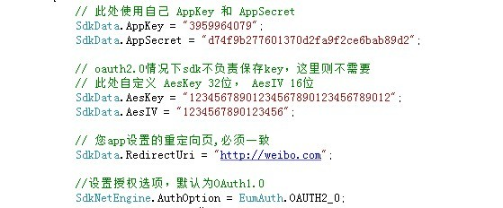

Oauth授权页
（1）xaml界面
a.在页首引入命名空间:

b.将控件布局到相应位置（只需要第二行即可）:
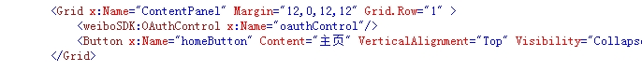
OAuth1.0和OAuth2.0对应的实现控件分别为: OAuthControl、OAuth2_0Control。

c.实现效果：
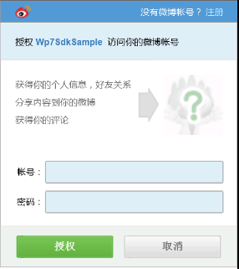

（2）cs代码文件
设置是否保存密码（推荐设为true）、登录的回调（委托）；
以及注册浏览器跳转中、跳转完成的事件。
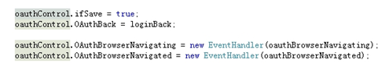

OAuth用户名密码方式认证
微博SDK的用户名、密码式鉴权都需要到微博平台申请相应的权限才行。
- OAuth1.0的用户名密码方式(XAuth)
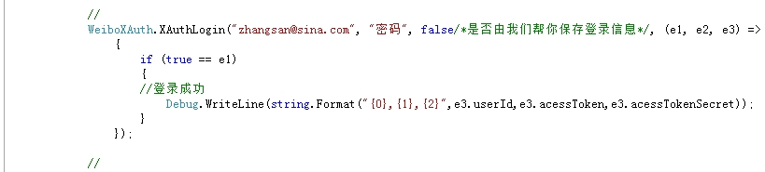
- OAuth2.0的用户名密码方式
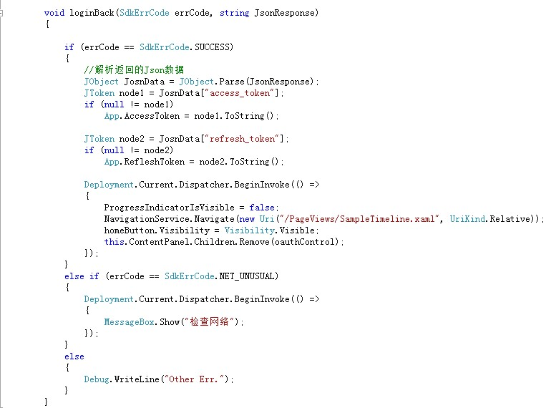

发送微博
微博SDK提供了发送微博的方法和默认发送的界面，既可以自己编写发送界面调用SDK发送方法，也可以直接调用SDK提供的发送界面进行发送。

（1）调用发送功能界面模块
- 创建SdkSend实例以及跳转（详细代码请参考Sample的源代码）。
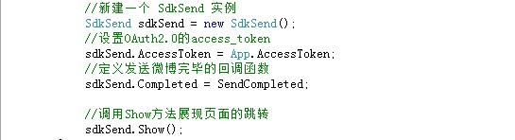
- 定义回调函数
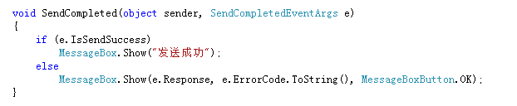
- 其中返回事件Complete的返回参数SendCompletedEventArgs包含三个值：
1).boolIsSendSuccess：用于判定发送微博是否成功。
2).SdkErrorCodeErrorCode：获取枚举类型的错误代号。
3).string Response：用来显示返回的详情信息。
- 实现效果：
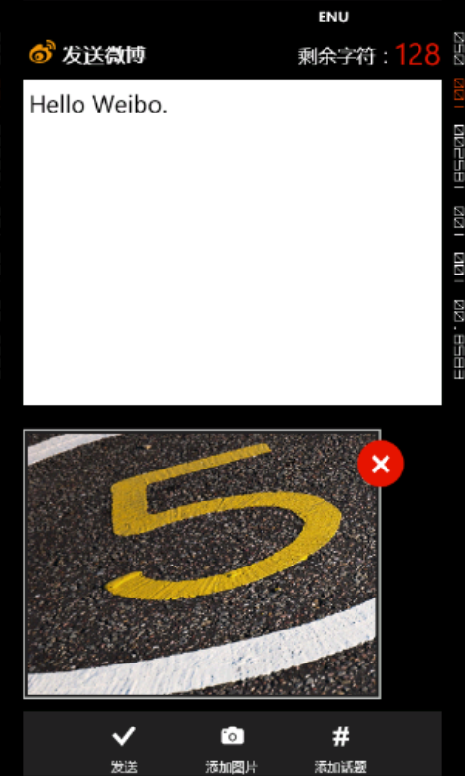

（2）调用发送功能界面模块代码演示：

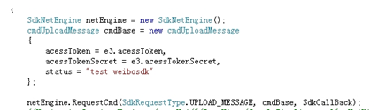

分享微博
和发送微博相似，微博SDK也提供了分享微博的方法和默认分享界面，既可以自己编写分享界面调用SDK的发送方法，也可以直接调用SDK提供的分享界面进行发送。

（1）调用分享微博功能界面模块
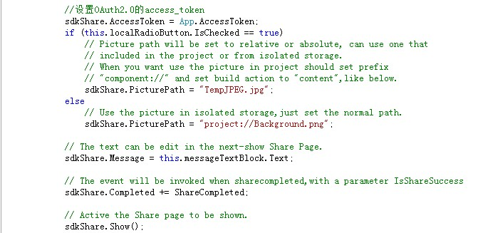
- 定义回调函数（b中已经说明，同4.发送微博）
- 其中返回事件Complete的返回参数SendCompletedEventArgs（同4.发送微博）
- 实现效果（IsShowChoosePhotoButton=false 时）：
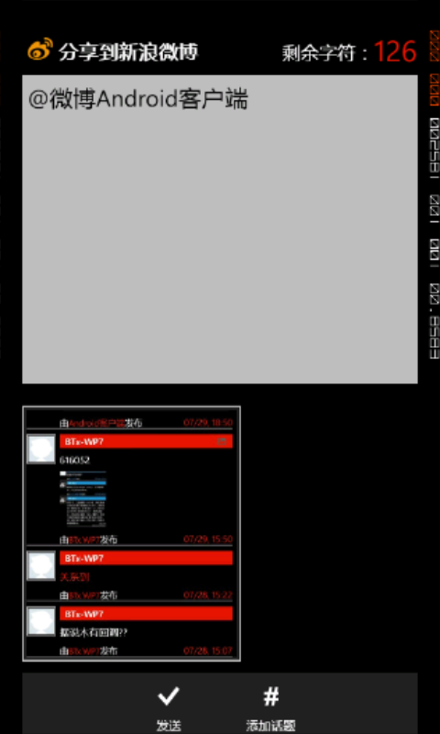

微博数据请求
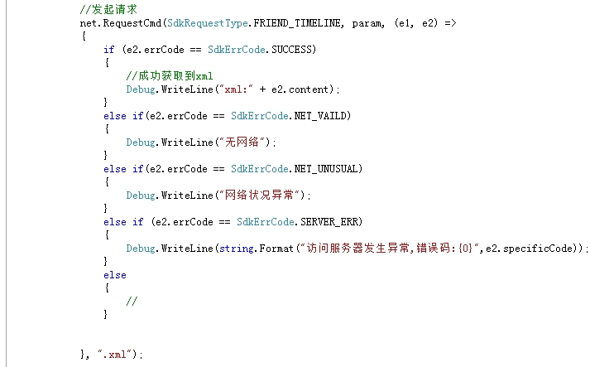

//函数定义

返回数据处理及错误处理

- 错误类型
Public enum SdkErrCode
{
SUCCESS =0, //成功
NET_UNUSUAL,//网络状况异常
AUTH_FAILED,//登录失败
SERVER_ERR,//访问服务器发生失败

}

如果errCode为SdkErrCode.ERR时，访问服务器时发送错误。此时错误码会保存在specificCode字段。

- 处理登录时的回调样例代码:

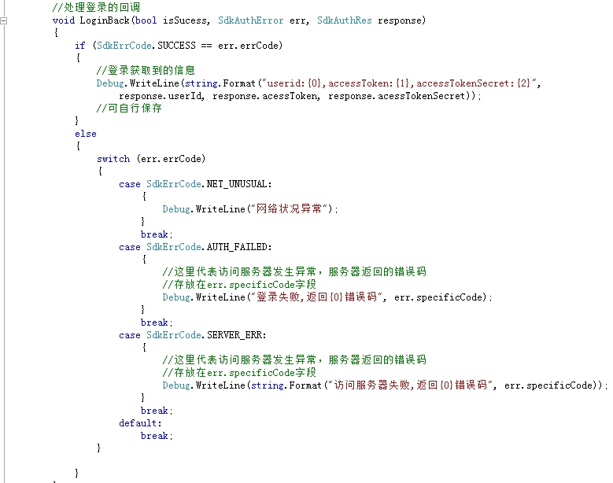

- 处理数据请求时的回调样例代码:
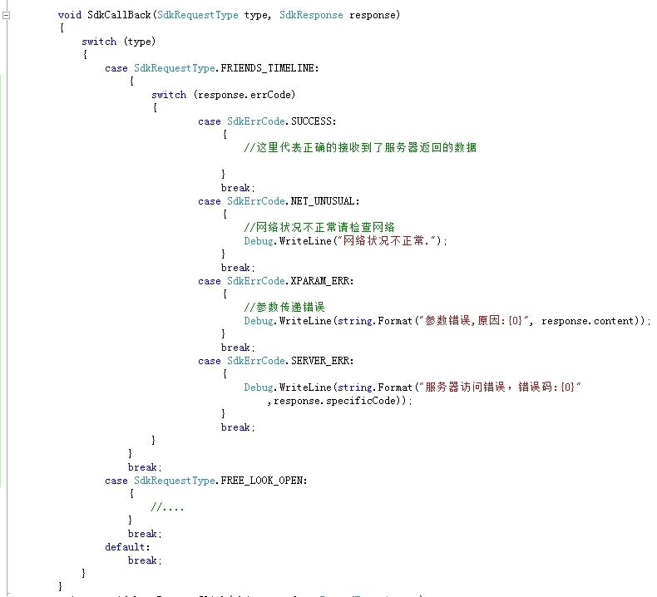

注意
通过OAUTH鉴权获取到的token值以后的每次接口调用都要用到。
- 发送分享页面通过赋值其类中的成员变量设置。例如:
SdkSend sdkSend = new SdkSend();
//设置OAuth2.0的access_token
sdkSend.AccessToken = App.AccessToken;
- 其他数据接口通过插入到 SdkCmdBase的字段中传入RequestCmd方法。例如:
SdkNetEngine netEngine = new SdkNetEngine();
cmdFrendTimeLine cmdBase = new cmdFrendTimeLine
{
acessToken = App.AccessToken,
count = "20"
};
netEngine.RequestCmd(SdkRequestType.FRIENDS_TIMELINE, cmdBase,null);

×请求类型×
所有请求类型 ------- 对应参数类型

Public enum SdkRequestType
{
FRIENDS_TIMELINE = 0, //获取下行数据集(timeline)接口(cmdFrendTimeLine)
VERIFY_CREDENTIALS = 1, //验证当前用户身份是否合法(cmdVerifyCredential)
UPLOAD_MESSAGE, //发送微博(cmdUploadMessage)
UPLOAD_MESSAGE_PIC, //发送带图片微博(cmdUploadPic)
GET_MESSAGE_BYID, //根据ID获取单条微博信息内容(cmdBlogID)
COMMENT_MESSAGE, //对一条微博信息进行评论(cmdReplyComment)
REPLY_COMMENT, //恢复评论(cmdReplyComment)
SEND_DIRECT_MESSAGE, //发送私信(cmdSendDirectMessage)
COMMENT_FOWARD_COUNT, //批量获取一组微博的评论数及转发数(cmdBatchCmd)
GET_USER_INFO, //获取用户信息(cmdFriendShip)
ADD_FAVORITE, //加入收藏(cmdBlogID)
CANCLE_FAVORITE, //取消收藏(cmdBlogID)
GET_UNREAD_MESSAGE, //获取当前用户未读消息数(cmdGetUnreadMessage)
RESET_COUNT, //未读消息数清零接口(cmdResetCount)
REPOST_MESSAGE, //转发一条微博信息(cmdRepostMessage)
FRIENDSHIP_CREATE, //关注某用户(cmdFriendShip)
FRIENDSHIP_DESDROY, //取消关注(cmdFriendShip)
FRIENDSHIP_EXIST, //是否关注某用户(推荐使用friendships/show)
FRIENDSHIP_SHOW, //获取两个用户关系的详细情况(cmdFriendExist)

DELETE_BLOG, //删除指定微博(cmdBlogID)
DELETE_COMMENT, //删除指定评论(DELETE_COMMENT)

DIRECT_MESSAGES, //获取私信列表(需升级)(cmdNormalMessages)
MENTIONS, //获取@当前用户的微博列表(cmdNormalMessages)
USER_TIMELINE, //获取用户发布的微博消息列表(cdmUserTimeline)
GET_FRIENDS, //获取指定人的关注人的列表(cmdGetFriends_Fans)
GET_FANS, //获取指定人的粉丝的列表(cmdGetFriends_Fans)
GET_FAVORITES, //获取当前用户收藏列表(cmdGetFavorite)
COMMENTS_BYID, //获取指定微博的评论列表(cmdCommentByID)
COMMENTS_BYID_ORG, //获取指定微博的原始评论列表(cmdCommentByID)

FREE_LOOK_OPEN, //获取随便看看列表(cdmCoutParam)

HOURLYHOT_TRENDS_OPEN, //按小时返回热门话题(SdkCmdBase)
DAILYHOT_TRENDS_OPEN, //返回当日热门话题(SdkCmdBase)
WEEKLYHOT_TRENDS_OPEN, //返回当周热门话题(SdkCmdBase)

GET_MAP_IMAGE, //获取地图图片(cmdGetMapImage)
GET_TRENDS, //获取关注话题列表(cmdGetTrends)
DESTORY_TRENDS, //取消关注指定话题(cmdDestoryTrend)
FOLLOW_TREND //关注指定话题(cmdFollowTrend)
}

问题反馈
如果您在调用此SDK上有问题，请先参考我们提供的调用范例WeiboSdkSample工程代码，并且WeiboSDK工程本身我们是开源的，这样方便大家了解这个SDK的工作原理，但我们不推荐您修改WeiboSDK工程中的代码，因为随着SDK开发包的升级维护，我们会对这个工程代码进行同步升级，但会尽量保持调用接口的稳定性。在微博上发含“@预备影帝”(原”鲤鱼叔叔”)的微博或者找到我的微博地址(http://weibo.com/luckytime)后私信我。也可以直接加入开发者交流微群http://q.weibo.com/381841 进行交流。

【更新日志】
2011.12.12 加入OAuth2.0支持:GetAccessToken()、RefleshAccessToken()、OAuth2_0Control控件
修复用户反馈的一些Bug

